出國報告（出國類別：考察）

考察政府出版品參加2009南京館藏圖書展銷會及行銷管理情形

服務機關：行政院研究發展考核委員會
姓名職稱：陳研究委員悦宜
派赴國家：中國（南京）
出國期間：98年10月12日至10月16日
報告日期：98年12月

目 次
壹、考察計畫 5
一、考察背景 5
二、考察目的 6
三、考察對象 6
四、考察行程 7
貳、2009南京館藏圖書展銷會 8
一、南京館藏圖書展銷會簡介 8
二、政府出版品參加展銷會情形 12
參、訪南京大學圖書館 15
一、南京大學簡介 15
二、南京大學圖書館 17
三、對台版圖書之需求與未來合作發展方式 19
肆、參訪江蘇出版發行集團與南京鳳凰國際書城 22
一、鳳凰出版傳媒集團 22
二、江蘇新華發行集團 24
三、南京鳳凰國際書城 26
伍、台版圖書與江蘇館藏研討會 29
一、研討會籌備過程 29
二、研討會進行情形 30
陸、建議事項 32
一、多元開發政府出版品在大陸銷售服務管道 32
二、強化政府出版品在大陸B2B的經營模式 32
三、善用行銷機制加強兩岸三地出版品交流 33
四、健全政府出版品版權交易配套措施 34
五、發展政府出版品電子書經營模式 34

摘 要

政府出版品是台灣整體知識能量及文化深度的具體展現，行銷政府出版品，除了國內市場的普及化之外，海外推廣亦有其文化使命與無形商機，更是形塑台灣國際形象與增進國家影響力的最佳舞台。尤其隨著兩岸經濟文化交流之頻繁，大陸地區對台灣政府出版品之需求日愈增加，近年行政院研考會(以下簡稱本會)陸續參加中國大陸所舉行之各大書展、圖書博覽會，積極擴展大陸市場，提升政府出版品在大陸的可近性。
此次本會透過國家書店參加「2009南京館藏圖書展銷會」，突破過去委以民間出版公司出版品的名義，正式改以台灣機關出版品面貌參展，並訪視南京大學圖書館、大陸最大的出版發行集團、以及南京當地最大的書店，藉以了解政府出版品在江蘇地區行銷與需求情形，俾作為政府出版品在大陸地區行銷及流通的政策參考。
本次考察團與南京大學圖書館初步達成共識，由國家書店先行提供最新出版目錄光碟一份，日後再以電子郵件即時通知政府出版品最新訊息。至於在採購經銷方面，將由國家書店衡酌日後採購數量、經費額度、出版品種類以及出版品的出版年份等因素，再由雙方協議採購折扣額度，必要時可評估彈性定價策略之可行性。
由於本次南京圖書館藏展銷會係由江蘇新華發行集團承辦，因此本考察團亦特別拜訪該集團。雙方一致認為除了彼此互惠的採購行為之外，合作關係可延伸到定期互訪與座談等活動，並在愉快氣氛中初步約定明年由該集團公司邀集華東地區具影響力的圖書採購專業人員組團到台灣，進行深度文化交流。
本次赴大陸參展突破過去只限於靜態圖書現場參展模式，行前主動與南京館藏展銷會聯繫，經過多次協調，除了參加館藏展銷會的現場展示外，並於10月15日在江蘇新華發行集團舉辦「台版圖書與南京館藏研討會」，定位在兩岸圖書文化交流，由本會以陳悦宜博士名義進行「台灣的機關出版品現況」專題演講並接受記者採訪。此舉為我國政府出版品在大陸參展開創新的行銷模式。
政府出版品是政府智慧的結晶，更是華人出版界上待開發的寶藏，本次本會與國家書店同赴南京參展與考察，深覺文化的軟實力是最好的互動交流，文化的交流超越任何藩籬。未來只要能多元開發政府出版品在大陸銷售服務管道、強化政府出版品在大陸B2B的經營模式、善用行銷機制加強兩岸三地出版品交流、健全政府出版品版權交易配套措施、發展政府出版品電子書經營模式，透過彼此對文化的尊重與良性互動，政府出版品可在大陸市場上佔有一席之地。

壹、考察計畫
一、考察背景
政府出版品是台灣整體知識能量及文化深度的具體展現，行銷政府出版品，除了國內市場的普及化之外，海外推廣亦有其文化使命與無形商機，更是形塑台灣國際形象與增進國家影響力的最佳舞台。尤其近年來，隨著兩岸經濟文化交流之頻繁，大陸地區對台灣政府出版品之需求日愈增加，自95年1月台灣政府出版品首度展示在「2006北京國際圖書博覽會」，點燃大陸地區出版集團對台灣政府出版品的高度興趣，陸續的參展活動積極展開，包括「烏魯木齊書市」、「重慶書市」、「2007北京國際圖書博覽會」、「第三屆兩岸圖書交流訂貨會」、「2008香港書展」以及「2009深圳國際文化產業博覽交易會」、「2009上海書展」等。
97年9月政府出版品統籌展售門市「國家書店」正式委外成立，鑑於大陸地區為政府出版品極有深耕開拓之市場潛能，為延續前開海外書展效益，積極尋求進一步可能的拓展版圖，並加強國家書店與大陸圖書館交流的機會，本會透過國家書店參加「2009南京館藏圖書展銷會」，突破過去委以民間出版公司出版品的名義，正式改以台灣機關出版品面貌參展，並派員考察政府出版品在江蘇地區行銷情形，訪視南京大學圖書館對政府出版品的需求情形，俾作為政府出版品在大陸地區行銷及流通的政策參考。
二、考察目的
考察江蘇地區相關圖書出版產業發展情形，瞭解圖書館採購模式及館藏需求，拓展政府出版品行銷推廣大陸市場。另本案特別規劃於南京館藏圖書展銷會開幕(10月15日)辦理研討會，由陳副處長悅宜專題演講「臺灣之機關出版現況」，會中邀請江蘇出版及圖書館專業人士參與，並於會後接受記者採訪，以增進大陸地區對於台灣政府出版品之瞭解，提升台灣政府出版品之能見度及影響力。綜言之，本次考察期能達到下列目的：
(一)拓展中國大陸市場，推廣行銷台灣政府出版品
(二)瞭解中國大陸蘇杭地區圖書館採購台灣政府出版品需求
(三)瞭解並評估中國圖書館採購相關運作機制
(四)增進政府出版品能見度，展現台灣政府出版品的豐富性與多樣性
(五)加強兩岸文化推廣交流
(六)尋找數位出版及版權交易商機
三、考察對象
(一)2009南京館藏圖書展銷會
(二)南京大學圖書館
(三)江蘇鳳凰出版傳媒集團
(四)新華發行集團及南京鳳凰國際書城
本次考察係以參加展銷會、參訪及研討會之方式多元進行，除參與2009南京館藏圖書展銷會及了解展銷會運作情形外，並拜會南京大學圖書館及江蘇鳳凰出版傳媒集團、新華發行集團及其所轄南京最大的書城－鳳凰國際書城等，並與江蘇地區各公立圖書館進行研討會，以專案演講方式介紹台灣政府出版品現況與特色。
四、考察行程
日 期 | 地 點 | 詳 細 行 程
第一天  10月12日  （星期一） | 台北→南京 | 上午：桃園中正機場飛往香港機場  香港轉南京祿口國際機場
第一天  10月12日  （星期一） | 台北→南京 | 下午：直赴館藏會現場佈置政府出版品展  區。
第二天  10月13日  （星期二） | 南京 | 上午：赴館藏會現場瞭解試賣會的情形
第二天  10月13日  （星期二） | 南京 | 下午：拜訪南京大學圖書館
第三天  10月14日  （星期三） | 南京 | 上午：拜訪江蘇新華發行集團
第三天  10月14日  （星期三） | 南京 | 下午：拜訪江蘇鳳凰出版傳媒集團
第四天  10月15日  （星期四） | 南京 | 上午：參加館藏會開幕儀式，並參加兩岸圖書交流研討會，以「台灣之機關出版品現況」為題，進行專題演講。
第四天  10月15日  （星期四） | 南京 | 下午：參觀國際鳳凰書城
第五天  10月16日  （星期五） | 南京→台北 | 上午：南京祿口國際機場飛往香港  香港轉往桃園中正機場
第五天  10月16日  （星期五） | 南京→台北 | 下午：抵台。

貳、2009南京館藏圖書展銷會
一、南京館藏圖書展銷會簡介
南京館藏圖書展銷會從2005年開始，由中國新聞出版總署資訊中心、江蘇省新聞出版局、江蘇省教育廳、江蘇省文化廳、江蘇省出版物發行業協會、江蘇省圖書館學會、江蘇省高校圖書情報工作委員會聯合主辦，江蘇新華發行集團承辦。展銷會創建四載，舉辦九屆，此次2009年南京館藏圖書展銷會於10月15日~21日在江蘇新華發行集團新港物流基地舉行，參展圖書品種達到15萬種，來會選購的圖書館超過500家，是本年度出版社、圖書館參與度最高的一次館藏盛會。
由江蘇新華發行集團承辦的南京館藏圖書展銷會，近年來品牌逐漸響亮，成為出版社、圖書館業務交流、館藏選書、文化交流的合作共贏平臺。其展現的特色如下：

權威性

南京館藏圖書展銷會是中國國家新聞出版總署認可的專業館藏圖書展銷會，並得到了江蘇省委宣傳部、江蘇省新聞出版局、江蘇省教育廳、江蘇省文化廳、鳳凰出版傳媒集團、江蘇省出版物發行業協會以及中國圖書館學會、江蘇省圖書館學會、江蘇省高校圖工委的強力支持。

市場性

江蘇新華發行集團館配圖書業務從2005年開始，全力拓展全中國圖書館採購，積極探索出版社、書店、圖書館終端客戶合作共贏的新思路、新模式，經過三年多的努力，圖書館銷售一路拉高，從2005年的5000萬人民幣快速成長到2006年的1.1億，再從2007年的1.8億到2008年的2.2億，總計自業務開辦以來館配圖書業務成長達4倍。

可靠性

江蘇新華發行集團旗下共有81家子公司，在全國直接往來的圖書館客戶中，每次參會的戶數都超過全中國20個省份以上，最高曾經達到27個省份，其中圖書館客戶更高達500家以上。在同業風險評估上，江蘇新華發行集團的信譽一般都有較高的評價，也得到中國圖書館界高度認可。

指標性

南京館藏圖書展銷會是年度全中國規模最大的館藏會，也是出版物內容最豐富的中國館藏會，現貨銷售額不斷創下歷史新高，而且大量應用數位技術。

豐富性

從歷年參展的圖書品種來看，南京館藏圖書展銷會之現貨加樣本，品種數都在10萬種以上；從出版物類型分析，包括中文圖書、外文圖書、影音出版、期刊等等，基本上涵蓋了館藏的業務需求；從參加的客戶規模來看，每次參加展會的圖書館都達到500家以上，遍及全中國20多個省份，參展選購人員都在3000人以上，部分國外圖書採購商也蒞臨參加。

技術性

南京館藏圖書展銷會將傳統的看樣選購、現貨現選結合現代資訊技術，提供查書訂購、網路選購、現場查詢，還配合MARC資料，達到便捷的圖書銷售服務，可說是中國資訊技術應用程度高的少數展銷會之一。
2009南京館藏圖書展銷會除保有上述之六大特色外，在整合模式上也展現多贏模式，從出版品的選擇、展場的佈局、現場的導購、出版物的推介，都是由參與的出版社和江蘇新華發行集團一同參與,共同打造社店一家的展銷會服務平台。其次，此次展銷會不但提供樣書與現貨的選擇模式，數位化與網路化技術也應用在新的選擇模式中，再加上「為館找書，送書到館」的服務策略，使得今年的館藏圖書展銷會吸引更多圖書出版業者的矚目。
展銷會前後9天，共有425家出版社和圖書供應商前來參展，參展的圖書館共有507家，參會客戶近1萬人次，日採訪人數創歷屆展銷會之最，實現銷售金額4500萬，與2008年同期舉辦的秋季館藏會相比增長了50%，採購數量與金額超過全國重點門市一年的銷售金額。南京館藏圖書展銷會的採購量能確實引起台灣出版界的關注，台灣聯經、秀威資訊等出版公司組團攜帶新近出版的各類圖書參展,參展品種6000多種，其中秀威資訊公司更突破過去大陸書展中無法公開的名稱藩籬，爭取到以「台灣公家機關出版品」名義參展政府出版品，對台海兩岸的文化交流往前邁進一大步。

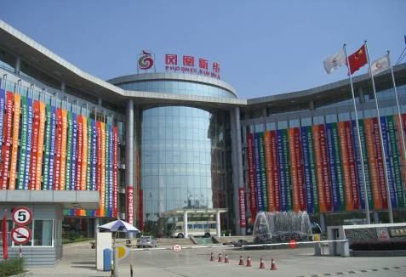
2009南京館藏圖書展銷會舉辦場地建築物外觀

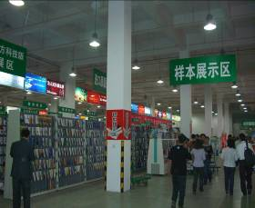 | 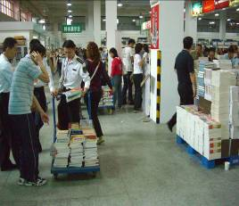
2009南京館藏圖書展銷會現場
二、政府出版品參加展銷會情形

我國政府出版品首次參加南京館藏展銷會，主要目標在於開拓南京與蘇杭地區之新興市場，並嘗試開發新華發行集團為通路，讓政府出版品能更普及大陸圖書市場。

本次參展委由國家書店(委託秀威資訊公司辦理)向大會承租25個單位書架，設置台灣公家機關出版品專區約有100*100平方米，陳列台灣政府出版品3600種。國家書店以「寶貝♥（心）台灣 ─真性情、真寫意」為書展主題，進行一系列活動規劃。
參展書籍區分四類專區陳列，包括(1)心台灣─主題書籍概念區：以台灣本土創作、地方誌、人文及藝術類等各式多元文化作品為主；(2)真性情─優良政府出版品專區：展示歷年來得獎的各式台灣優良政府出版品；(3)真寫意─台灣自然景觀專區：以台灣本土的國家公園、自然生態、地理、旅遊出版品為主；(4)數位專區─電子書圖書目錄交流區。參與展出的政府出版品中，有許多適合大陸圖書館收藏，如專業應用類研究報告方面的圖書有：《災害處理機器人研發》、《電子業之靜電危害預防管理技術》、《傳統醫學與現代醫學在新陳代謝症候群的對話》、《中藥對照用指標成分物理化學參考資料彙集》、《農業技術商品化與產業化導引指南》、《深層海水低溫利用技術研發——海水溫室發展運用之分析研究》、《人工濕地水淨化處理利用之可行性先期研究》、《M型社會的可能趨勢與關鍵議題》等；學術類圖書有：《東亞文化交流與經典詮釋》、《東亞知識人對近代性的思考》、《東亞論語學：韓日篇》等；臺灣研究史料方面有：《續修臺灣府志》、《重修臺灣府志：清代臺灣方志彙刊》、《臺灣全志卷九社會志文化與社會篇》、《臺灣總督府員警沿革志》、《製作福爾摩沙——追尋西洋古書中的臺灣身影》、《看見十九世紀臺灣——十四位西方旅行者的福爾摩沙故事》、《經緯福爾摩沙——16~19世紀西方繪製臺灣相關地圖》、《臺灣空運文化的立體新世界》、《臺灣海運的立體新世界》、《清代臺北交通——穿山越洋貫東西》、《臺灣生活圖曆》、《台南戲院志》、《台南鐵道志》、《台南大地主志》等；文化藝術類方面有：《北宋大觀》、《卷起千堆雪——赤壁文物特展》、《張大千110歲書畫紀念特展專輯》、《全台詩》、《張秀亞全集》、《葉石濤全集》、《閩習台風——明清時期臺灣美術之研究》、《小西園許王掌中戲藝術——三國演義（DVD）》、《永興樂皮影戲團發展紀要》、《臺灣文化容顏》、《臺灣雅言注譯》等等，獲得熱烈迴響。
本次展銷會首次邀請台灣公家出版品參展，且在會場上台灣圖書展示區位置屬於醒目之區域，吸引為數不少的大陸地區圖書採購人士參觀購買，因此，承辦該次展銷會的新華發行公司的金副總經理表示，俟展銷會閉幕後，此次參展未銷售完的台版書籍全數由該公司購買，以利後續行銷。

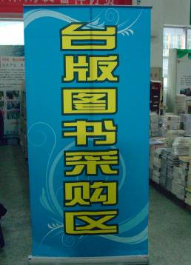 | 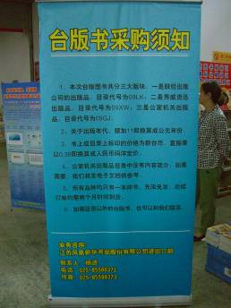
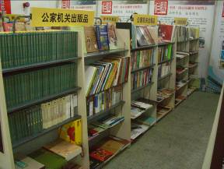 | 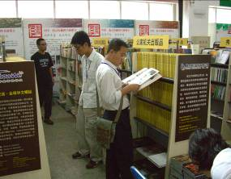
2009南京館藏圖書展銷會中我國政府出版品展示專區
參、參訪南京大學圖書館
一、南京大學簡介
南京大學，簡稱「南大」，肇始於1902年籌辦的三江師範學堂，是源遠流長的高等學府。歷史上曾歷經多次變遷，1949年由「國立中央大學」更名國立南京大學。1952年院系調整，南京大學保留文理學院，主要合併金陵大學文理學院，成為文理綜合性大學。1978年以來重建、新建多個系科，逐步恢復為人文藝術、社會科學、自然科學與工程技術為一體的綜合大學。現為中華人民共和國教育部直屬高校，國家教育部和江蘇省以重點共建的形式支持南京大學建設具有鮮明特色和重要國際影響的世界一流大學。
南京大學歷史上設立了中國第一個文理學院、商學院，創立了國內最早的生物系、地學系、氣象系、心理學系、西洋文學系、建築系、航空系、體育科、藝術科以及工商管理、金融、會計、國際貿易等科系。其他許多學科，如文、史、哲、戲劇學、宗教學、經濟學、社會學、法學、數學、物理學、化學、天文學、電子學、計算機科學、城市規劃等等，都有深厚傳統。
南京大學目前擁有鼓樓、仙林、浦口三個校區。南京大學校本部鼓樓校區坐落在南京市中心區域，位於鼓樓區，與南京市中心鼓樓廣場相鄰，漢口路將鼓樓校區劃為南園、北園，南園是學生宿舍生活區，北園是教學科研區，面積近800畝。北園東邊的部分是金陵大學舊址。北園內金陵苑一帶為中華傳統風格建築群，其中的北大樓已經成為南京大學的標誌性建築。由於鼓樓校區的空間局限，1993年啟用了浦口校區。浦口校區位於長江北岸的浦口區，面積2800畝，背靠龍王山，面臨南京高新技術開發區，和江南市中心的鼓樓校區相距18公里。由於交通不便等原因，當時曾經一直存在是否繼續建設的爭論。浦口校區曾於1993年至2009年主要作為南大本科新生一、二年級校區，此後主要作為金陵學院校區。2006年正式籌建仙林校區。根據學校的計畫，仙林校區將建成為主校區。大部分本科生於2009年遷進仙林校區。仙林校區和鼓樓本部校區將可以通過規劃中的南京地鐵二號線相連通。
二、南京大學圖書館
南京大學圖書館歷史源遠流長，其發展可上溯至1902年的「三江師範學堂圖書室」，歷經多次更名，包括1910年金陵大學圖書館和1928年中央大學圖書館，迄至1949年正式更名為南京大學圖書館，並於1952年整併國立金陵大學圖書館，成為現在的南京大學圖書館，當時館藏書籍共73萬餘冊。
1994年，建立浦口校區分館，至2007年，分館藏書已達到34萬冊。2007年5月，面積3.05萬平方米的浦口校區新館―思源圖書館建成並開放。至2007年12月止，全館（含浦口校區思源圖書館）共有閱覽室20個，閱覽座位3000席，館舍總面積約5萬平方米，工作人員130餘人。2009年9月，南京大學仙林國際化校區圖書館建成啟用，新館地處校區心臟地帶，位於校園禮儀大道北端，正對校區主入口，依山傍水，是仙林國際化校區的標誌性工程，地上建築共五層，總面積53000平方米，每層約10000 平方米，分為3個服務區。新館將採用大流通、大閱覽的服務模式，總服務台設在2樓大廳。全樓設有45個研究小間、3個音樂鑑賞室供讀者使用。2009年10月8日， 南京大學杜廈圖書館落成典禮舉行。是以，目前南京大學圖書館可區分為鼓樓校區主館與仙林杜廈圖書館。
南京大學圖書館館藏豐富，經長期積累，形成了比較系統、完整的綜合性的藏書體系。2008年之總藏書量達到491.70萬冊。館藏古籍線裝書近40萬冊，其中繕本古籍有3000餘種、3萬餘冊。地方文獻、古代目錄學文獻以及叢書的收藏已形成特色。古代地方誌共收藏有4000餘種，近4萬冊，在全國各大圖書館中處於領先地位。近年來，該館購買了多種網路資料庫、光碟資料庫，至2007年底，可提供利用的電子全文包括：中文期刊16529種、外文期刊17272種、中文圖書54萬種、外文圖書26.50萬種，外國碩、博士學位論文10萬餘篇。
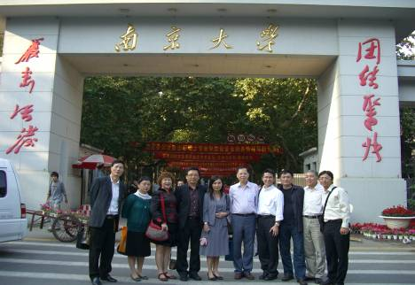
參訪南京大學圖書館，並與陳主任偉(右二)於大門合影
三、對台版圖書之需求與未來合作發展方式
南京大學圖書館館藏發展，從文獻出版資訊收集、整理；讀者需求與館藏利用資訊分析；各種載體文獻的選擇、採集、館藏分配；採集方式與管道的確定，各種文獻的訂購；與各院系分館、圖書室的業務協調到館文獻的驗收、登錄和相關統計；國內外文獻交換與贈送；到館藏文獻剔除等，皆由採訪部專責規劃。據採訪部主任陳偉指出，該館對於台版圖書需求量日欲增加，編列採購台版圖書的經費也隨需求增加而增列，其中不乏台灣的政府出版品，多集中在文史類、生活類及學術研究類之圖書與期刊。叢書類包括國史館出版的「台灣全志」、國立台灣文學館的「台灣文學年鑑」、文建會的「台灣總督府檔案抄錄契約文書」以及國史館與文建會共同出版的「戰後臺灣政治案件」等；期刊類包括台灣銀行出版的「台灣經濟金融月刊」、國史館的「國史館學術集刊」、乃至於總統府出版的「總統府公報」也有收藏。
台版圖書多集中在四樓的港台書刊閱覽室，陳主任表示，南京大學圖書館的圖書採購經費並未明顯區分出採購台版書籍的經費，而係視教學與研究之需而進行採購，只要有需求即會編列經費採買，一般而言約有1000多萬人民幣會用於採購與人文、歷史及當代文學研究有關之出版品。然而由於台版書籍定價明顯高於大陸出版圖書之價格，再加上新書資訊的不足及缺乏採購對口窗口，導致書架上之台版書籍，尤其是台灣政府出版品的圖書多嫌老舊，且無法大量採購。

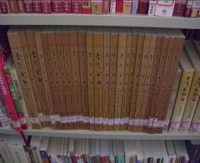 | 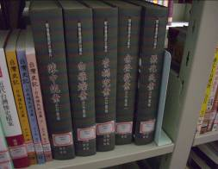
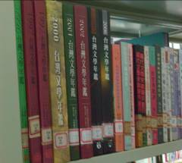 | 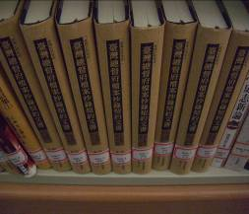
南京大學圖書館館藏展示我國政府出版品系列叢書

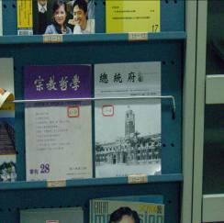 | 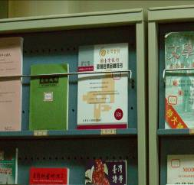
南京大學圖書館館藏展示我國政府出版品期刊

隨著兩岸交流愈趨密切，中國大陸對台灣的出版品愈感興趣，研究者也日愈增加，尤其南京曾為國民政府所在地，因此不乏研究台灣近代政治發展的學者，是以，台灣的政府出版品也成為大陸學者重要的參考來源。有鑒於此，本次考察團對與南京大學圖書館初步達成共識，由國家書店先行提供最新出版目錄光碟一份，日後再以電子郵件即時通知政府出版品最新訊息。至於在採購經銷方面，將由國家書店衡酌日後採購數量、經費額度、出版品種類以及出版品的出版年份等因素，再由雙方協議採購折扣額度，必要時可評估彈性定價策略之可行性。

肆、參訪江蘇之出版發行集團與南京鳳凰國際書城
一、鳳凰出版傳媒集團
鳳凰出版傳媒集團始於1952年創建的江蘇人民出版社，成立於2001年，是以出版發行為主體，集地產、金融、酒店、印刷等業務板塊於一體的中國出版業中首家資產和銷售收入超過百億的集團，也是中國規模最大、最有實力、最具影響力的出版產業集團，銷售收入、利潤總額、資產總額等各項經濟指標連續多年位居全行榜首。集團有直屬單位34家，其中出版社9家，年出版圖書和影音出版品8,600餘種。集團與海外20多個國家和地區著名的出版機構常保持合作關係，近年來合作出版和版權交易圖書達2,000餘種，出口額達5,500萬美元。
鳳凰集團曾獲首屆中國出版政府獎先進出版單位獎，並在首屆全國文化企業30強評選中位居出版發行類之首。中國大陸國家統計局調查中心公佈的2009年中國最大500家企業中，集團位居第398位。鳳凰集團的出版事業，以投入在人文社科、工業技術、醫藥衛生、教育理論、精品畫冊、美術技法、藝術設計、古籍整理等領域為主，集團近三年來獲得國家及出版大獎三十餘種。
鳳凰集團陳總經理表示，鳳凰集團的戰略定位是努力成為中國文化產業重要戰略投資者，力爭在未來五到七年內銷售收入達200億元，淨資產達150億元，並建立全國一流的以鳳凰文庫為核心的學術出版基地、世界文學出版基地、兒童文學出版基地、教育出版基地，打造一批品牌出版社，成為全中國重要的出版中心之ㄧ。
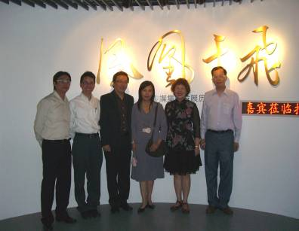
考察團攝於鳳凰出版傳媒集團總公司展覽館
二、江蘇新華發行集團
江蘇新華發行集團於1999年4月成立，是經國家新聞出版署、江蘇省人民政府批准的，以資產為紐帶的多個法人聯合體，也是依據現代企業制度建立的江蘇省首家大型文化企業集團。
集團以江蘇新華集團有限公司為核心企業，包括江蘇全省市縣新華書店、省外文書店、揚州古籍書店、省新華書店、蘇州市新華書店聯合圖書批銷中心、江蘇省新華書店徐州批銷中心、江蘇南京新華聯合圖書批銷有限公司共81家全資子公司，有職工9000餘人。全省圖書發行網點總數達888個。其中，農村圖書發行網點有454個。集團資產總額近24.9億人民幣，固定資產原值9.3億人民幣。集團銷售達52.5億人民幣。其中，一般圖書銷售達32億，農村發行達16.9億，利稅逾2.35億。集團以出版發行為主，實行多元化經營。綜合經營圖書、期刊、音像、電子出版物、餐飲、賓館、貿易等，是全國同行業中規模較大、實力較強的發行集團，被省政府列為省重點企業集團，被國家新聞出版署列為全國圖書發行集團試點單位，主要經濟指摽已連續十多年居全中國同行第一，2008年被中國中宣部、文化部、廣電總局及新聞出版總署聯合評為「全國文化體制改革優秀企業」。
集團公司擁有教材發行中心、批銷中心、儲運中心、音像電子出版物發行中心、電算中心、資訊中心、培訓中心等，註冊資本1.5億元；固定資產原值1.47億元，占整個集團的近1/6；銷售22.6億元，占整個集團的42.7%。與全國2000多家銷貨店和300多家出版社建立了代理、特約、經銷等不同形式的業務關係，初步形成了以省內市場為依託、輻射全國的銷售網路。公司一般圖書品種達5萬種，流轉品種達8萬種，並建置面積達10萬平方米的現代大型物流配送中心，堪稱華東地區最大的一般圖書批發機構。
此外，集團公司領頭組建了“江蘇書緣讀者俱樂部”，現有會員5.2萬人。集團公司以其良好的社會形象和較強的實力，被中國大陸人事部、國家新聞出版署評為“全國新聞出版系統先進單位”。
由於本次南京圖書館藏展銷會係由該集團公司承辦，因此本考察團在參展之餘亦特別拜訪該集團公司周總經理。拜訪過程中雙方展示尊重對方文化之最大誠意，並就後續如何深入合作多所討論。雙方一致認為除了彼此互惠的採購行為之外，合作關係可延伸到定期互訪與座談等活動，並在愉快氣氛中初步約定明年由該集團公司邀集華東地區具影響力的圖書採購專業人員組團到台灣，進行深度文化交流。
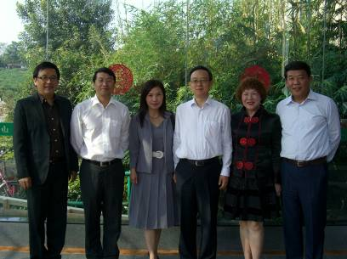
考察團與江蘇新華發行集團周總經理(右三)、
金副總經理(左二)、劉副總經理(右一)合影

三、南京鳳凰國際書城
南京鳳凰國際書城由江蘇新華發行集團歷時數年精心打造的大型現代化書城，坐落於湖南路1號。因西銜湖南路之繁華，東臨玄武湖之美景，又下有地鐵往來之便捷，且與八佰伴商場相鄰，成為南京市民喜愛的『一站式』購書書城。
書城於2008年9月28日正式營業，分為六層，總建築面積1.5萬平方米。圖書品種約15萬種，圖書存數總量約為60萬冊，外部建築氣勢恢宏，內部裝潢經典時尚。在經營定位上，書城以圖書為主業，以文化為核心，走精品、時尚、專業路線，主業與副業比例約為6：4。
書城根據湖南路商圈的特點以及參考台灣誠品書店的空間布局，並以創建文化地標為目標，融合了部分與文化相關的商業區域，如國際教育、名琴音樂、高雅體育、現代數碼、時尚動漫、小資飲食等業界的精英項目。在管理定位上，書城將借鏡大型百貨商場、家電賣場的經驗，廣泛採用異業營銷、媒體營銷、事業營銷、體驗營銷等商業做法。
鳳凰國際書城一樓經營社科、經管類圖書以及期刊；二樓經營文學類圖書和音像製品；三樓經營科技和生活類圖書；四樓經營兒童類圖書；五樓經營文化教育類書籍（含原版圖書），並設有研討會場地開放租借。每個樓層設有1～2台自助查詢設備，書城還配有導視牌、中英文對照分類牌。書城與傳統的新華書店門店不一樣，書城一樓臨街的一面有星巴克咖啡店，還有一家樺碩眼鏡店；二樓的藝術琴行引進了美國Baldwin鋼琴、Gibson吉他等；同時，義大利的芭琪甜品、丹麥的樂高教育等國際品牌也入駐書城，再加上時尚動漫同人館和洋蔥休閒簡餐等機構的加盟，整個書城可媲美於台灣誠品書店。
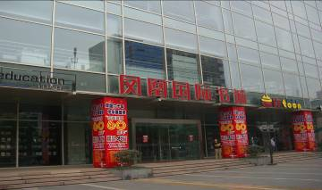
鳳凰國際書城建築物
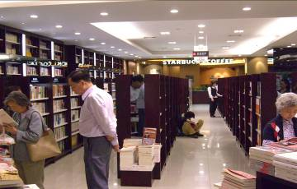
鳳凰國際書城一樓(後方為星巴克咖啡店)
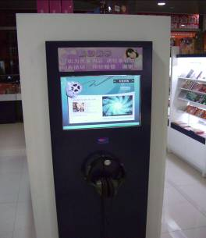
鳳凰國際書城影音區
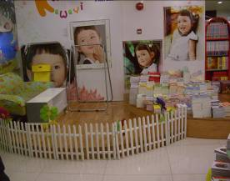 | 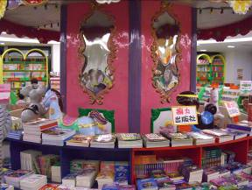
鳳凰國際書城四樓兒童圖書區

伍、台版圖書與江蘇館藏研討會
一、研討會籌備過程
鑒於過去我國政府出版品到大陸參展僅止於靜態圖書現場參展，行銷效果有限，且與圖書採購人員無法進行即時雙向意見交流，因此，為強化政府出版品行銷效果，並了解大陸對我國政府出版品的需求情形，此次不同於以往做法，主動與南京館藏展銷會聯繫，經過多次協調，雙方達成共識，突破過去只限於靜態圖書現場參展模式，除了參加館藏展銷會的現場展示外，並安排於10月15日在江蘇新華發行集團與臺灣出版界共同舉辦「台版圖書與南京館藏研討會」。惟因考量兩岸交流涉及的政治因素，爰定位此場研討會為單純的兩岸圖書文化交流，並避開雙方的官銜，以陳悦宜博士名義進行專題演講。此舉為我國政府出版品在大陸參展開創新的行銷模式。

二、研討會進行情形
「台版圖書與南京館藏研討會」於10月15日上午10點30分正式開始，與會者來自江蘇各界公共圖書館主管及大學圖書館專責主管，全程開放記者採訪，總計與會人員與記者達50人。
研討會先由陳悦宜博士演講「台灣之機關出版品現況」。在30分鐘的時間內分別就台灣出版現狀與趨勢、機關出版品銷售情形、機關出版品特性、機關出版品之管理及流通推廣、機關出版品菁華舉隅、未來發展方向等六大面向介紹台灣政府出版品。其中，更詳盡近介紹政府出版品的多元，包括專業應用類研究報告、學術專書、台灣研究史料、民國史、台灣文史、文化藝術、產業經濟應用、景觀及生態環境、繪本童書及其他導覽性大種讀物等十大類，並在各類中推薦具代表性且有在現場參展陳列的出版品。
繼專題演講後，由南京大學採編部陳主任及南京圖書館館長就大陸對台灣政府出版品需求情形各進行約10分鐘之報告，接著由新華發行集團金副總經理代表説明此次展銷會的近幾天試賣成果及預期目標。最後意見交流時刻，兩岸出版人針對圖書交流進行熱烈討論，雙方均表示，希望通過定期舉辦座談會、交流互訪及書展等多種形式，加強兩岸圖書館界的交流，讓彼此的好書分別為各自圖書館館藏，受惠於兩岸讀者。
討論過程中，大陸圖書專業人士提出幾項在採購台版書籍，尤其是採購政府出版品時現行面臨的問題，包括無法獲得即時的政府出版品目錄訊息；採購管道不順暢，缺乏單一採購對口單位；書籍定價相對偏高影響採購意願；與大陸出版集團互動不多。我方與會者也逐一回應說明，並在現場提供所有與會者(包括記者)政府出版品光碟目錄以及國家網路書店網址。此外，國家書店宋總經理於會中提出版權交易有關台灣出版品所標示之出版年月等，也獲得金副總經理善意的回應。
整場座談會進行約兩小時，會後所有與會者共同餐敘，周總經理也親自主持餐會，記者也趁此紛紛採訪雙方代表(中國新聞出版報也於翌日大幅報導)。在愉快輕鬆的餐敘氣氛中，透過名片的互換以及非正式的意見交流，國家書店更能掌握後續行銷模式，並與現場與會者相約明年台灣見。

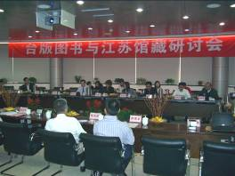 | 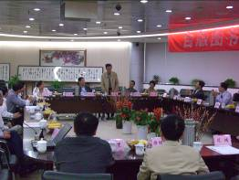
台版圖書與南京館藏研討會現場
 | 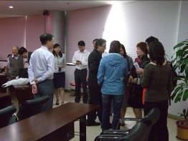
台灣與會代表接受現場與會記者採訪

陸、建議事項
一、多元開發政府出版品在大陸銷售服務管道
目前政府出版品幾乎都是透過廈門外圖的通路在大陸進行銷售，以大陸的幅員遼闊，廈門外圖通路仍屬有限。為加強政府出版品在大陸銷售流通成效，應多元開發銷售服務管道，如主動爭取與大陸出版集團的合作推廣、與具有採購影響力的學者建立良善關係，並應深化兩岸文化交流的品質，除傳統書展參展外，更應有雙向互動的座談會或互訪等，透過對台灣政府出版品更深入的認識，才能引起大陸讀者的共鳴，進而願意長期採購、閱讀及推薦。
二、強化政府出版品在大陸B2B的經營模式
相對於大陸出版品之低價格，台灣出版品定價確屬高昂，據大陸業者表示，平均台灣出版品價格約是大陸出版品的4~6倍，因此一般讀者採購意願不高，不利於B2C的銷售模式。然而，大陸圖書館界，無論是地方公共圖書館或是大學圖書館，尤其是大學圖書館，因學術研究需要，對於台版書籍需求殷切，也比較有能力巨額採購台版書籍。有鑑於此，政府出版品統籌展售門市宜強化B2B經銷模式，以產業供應鏈的概念，加強對大陸的館配服務，主動即時提供最新出版資訊，並建立明確的訂單對口單位，定期辦理館際聯誼，讓兩岸圖書出版界成為緊密的合作夥伴。
三、善用行銷機制加強兩岸三地出版品交流
過去政府出版品行銷大陸的方式，幾乎都是透過大陸經銷商(如廈門外圖)方式銷售大陸，行銷機制完全由經銷商決定，兩家政府出版品統籌展售門市並無實質參與權。然而，大陸幅員廣大，政府出版品的偏好需求多元，如忽略顧客需求，而僅以同一種機制銷售出版品，銷售量能無法完全發揮，更無法透過彈性行銷策略達到雙贏目的。因此建議日後行銷政府出版品時，統籌展售門市應能主導彈性行銷機制，視顧客採購需求量、出版年份新舊、出版品受歡迎程度、重點行銷的出版品、以及新開發的銷售對象等因素，訂定彈性供價策略(如新書與舊書有不同供價策略)或優惠措施(如採購量達一定數額者可享優惠、或是同步配合當年度優良政府出版品推廣期間可享優惠之措施)，不但可以提高銷售量，增加銷售業績，也能部分解決台版書價格偏高的問題。
四、健全政府出版品版權交易配套措施
版權交易雖然在國內已有相當豐富經驗，但政府出版品之版權交易卻在起步中，尤其簡體字之版權交易更是在嘗試階段。由於政府出版品代表政府對外公開的資訊，雖然版權交易可委由民間業者辦理，但畢竟不同於民間出版品，其仍具有官方文書的意涵，因此在進行版權交易時，應明確訂定最基本的適用原則與後續相關配套措適，尤其是簡體字版權交易更應考慮兩岸政治敏感度，予以特別的交易規範，並主動協助兩岸業者協商取得共識，俾利後續簡體字版權交易的順利推動。
五、發展政府出版品電子書經營模式
在經濟部大力推動下，電子書已蔚為台灣未來出版的大趨勢，政府出版品也必須正視此一發展趨勢，對於政府出版品電子書的經營模式預為規劃，例如行政院研考會在政府出版品電子書的大趨勢下該扮演何種角色？與相關機關如何合作與配合？又如國家書店要自我開發電子書，或是與民間合作開發？採銷售模式或租閱模式？定價策略與配套措施？閱覽器選擇是統一載具或是多元開發？如何進軍大陸並確保權益？此等議題都應詳為規劃，明確釐清角色與經營原則。

